 | Exercice d'écriture collective  Fantôme

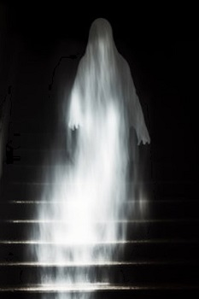 | Un ou plusieurs personnages sont des fantômes de n'importe quelle époque.  Un ou plusieurs autres personnages voient ces fantômes et peuvent interagir avec eux.  Un ou plusieurs personnages ne voient pas ces fantômes et ne peuvent pas interagir avec eux.

Contraintes
- Texte tout public
- Doit pouvoir être mis en scène et joué avec des moyens raisonnables.
- Une petite tente est un élément de décor et est au centre de l'intrigue
- Texte inédit écrit pour la circonstance
- Durée maximum : 15 mn
- Un ou plusieurs fantômes
- Certains personnages les voient, d'autres pas

Mise en forme :
- Didascalies en italique et centrées
- Texte des répliques justifié (il est aligné à gauche ET à droite)
- Nom des personnages en gras et centré
- En début de texte : les caractéristiques telles qu'elles sont présentées ci-dessous
- Aucun saut de ligne entre les répliques, les didascalies et les noms de personnages

En cas de non respect de ce formalisme, le texte ne sera pas intégré au recueil.
Vous pouvez utiliser le modèle ci-dessous.

Titre de votre texte de Prénom NOM
Pour demander l'autorisation à l'auteur : votre adresse courriel
Durée approximative : x minutes
Personnages
- Nom du personnage 1
- Nom du personnage 2
- Nom du personnage 3
- ...

Synopsis

Décor

Costumes

Nom du personnage 1
Didascalie
Réplique 1
Nom du personnage 2
Didascalie
Réplique 2
Nom du personnage 3
Didascalie
Réplique 3

Fin

